Storyboard – Ajout photo

1. Cliquer sur mon compte
2. Sélectionner “Ajouter une photo” et la page apparaitra

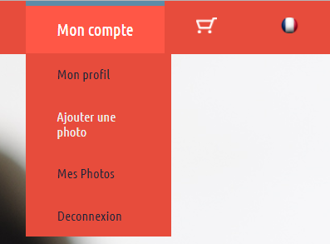

Une fois sur la page ajout photo

1. Rentrer le nom de la photo, la description
2. Sélectionner un fichier de type image
3. Cliquer sur « Envoyer » qui vous ramènera à la galerie

